|  |  |  |  |  |
| --- | --- | --- | --- | --- |
| **EMB00004e70326a** | | **데이터융복합∙소비자리서치 전문 연구기관**  **컨슈머인사이트 보도자료** | | |
| 기관 | 컨슈머인사이트 | | 이메일 | kimmh@consumerinsight.kr |
| 문의 | 김민화 연구위원 | | 연락처 | 02) 6004-7643 |
| 배포일 | 2025년 3월 25일(화) 배포 | | 매수 | 총 5매 |

국내여행의 부진, 해외여행의 급증에 대한 우려가 크다. 그러나 현상의 이면에 있는 소비자의 동기나 태도에 대한 연구는 찾아보기 어렵다. 이에 지난 2년간 각각 2박3일 이상의 ‘국내여행과 해외여행을 해본 소비자’에게 여행 기대와 경험, 평가 등을 묻는 조사연구를 기획했다. 이들은 지난 2년간 국내·해외여행 모두를 근래에 경험한 여행소비자라는 측면에서 국내·해외여행의 선호 이유와 기피 이유를 밝히는 실마리를 제공할 것으로 기대된다.

|  |
| --- |
| <리포트 순서>   1. **왜 해외여행을 선호하나?** 2. 국내-해외여행에 대한 기대·우려, 만족·불만 요소는? 3. SNS와 여행 4. ‘제주 갈 돈이면 일본 간다’ 미신인가 합리화인가? |

[**컨슈머인사이트 여행기획조사 데이터는 Harvard University의 Dataverse에 업로드 및 공개되었습니다.**](https://dataverse.harvard.edu/dataset.xhtml?persistentId=doi:10.7910/DVN/TJH903)

|  |
| --- |
| **여행 소비자, 왜 국내 외면하고 해외로 가나**  **컨슈머인사이트, 국내-해외여행 경험자 특별조사 리포트 ①** |
| **- 여행 전-중-후 ‘기대, 경험, 평가’ 모두 해외가 우세**  **- 해외여행 전 80%가 ‘생각만 해도 설렌다, 새롭다’**  **- 다녀온 후 80%가 ‘사진 등 추억 많고, 이야깃거리 많다’**  **- 국내여행은 ‘가성비’ ‘여행자에 대한 대우’ 등 모두 낮아**  **- 해외에서 대우받는 느낌, 20대 남성 예외적으로 높아**  **- 국내여행, 추억·이야깃거리 늘려야 활성화 가능해져** |

○ 국내여행과 해외여행을 많이 해 본 소비자에게 여행 전, 중, 후 경험과 감상을 묻고 비교한 결과 전체적으로 국내여행의 경쟁력은 해외여행에 상대가 되지 않았다. 여행 전 기대를 여행 중 체험하고, 여행 후 성과를 확신하는 ‘순환성’에서 해외여행은 선순환, 국내여행은 악순환에 가까웠다.

□ 컨슈머인사이트는 여행 소비자가 보는 국내-해외여행의 장단점과 선호 이유를 보다 객관적으로 파악하기 위해 지난 2년간 2박3일 이상의 국내여행과 해외여행을 모두 해본 소비자 1006명에게 여행 기대와 평가, 동기와 가치를 물어 여행의 사회심리적 동기를 확인하는 조사 연구를 기획했다.

□ 조사에서는 여행의 4개 측면 8개 문항을 제시하고, 각각에 대해 ‘해외여행이 국내여행보다 더 낫다’는 데 공감하는지를 물었다(5점 척도)공감했다는 응답 결과만을 다룬다. 8개 문항은 △’여행 전 기대’ 2문항 △여행 중 ’경제성(여행비용)’ 관련 2문항 △’여행 중 대인관계 경험’ 2문항 △’여행 후 성과’ 2문항으로 구성됐다. 질문과 답은 “해외여행은 ‘갈 때마다 새롭다’”는 문항에 대해 ‘공감한다(매우, 약간), 중간·보통, 공감하지 않는다(매우, 보통)’로 평가토록 구성했다.

○ 해외여행에 대한 △심리적 기대 △여행 성과 △경제성 △대인관계 경험 등 4개 측면에 대한 응답 중 ‘심리적 기대’와 ‘여행 성과’ 측면 4개 문항의 공감률이 각각 80% 수준으로 높았고, ‘경제성’ 측면은 과반수가 공감한데 비해 ‘대인관계 경험’은 상대적으로 낮았다**[그림]**.

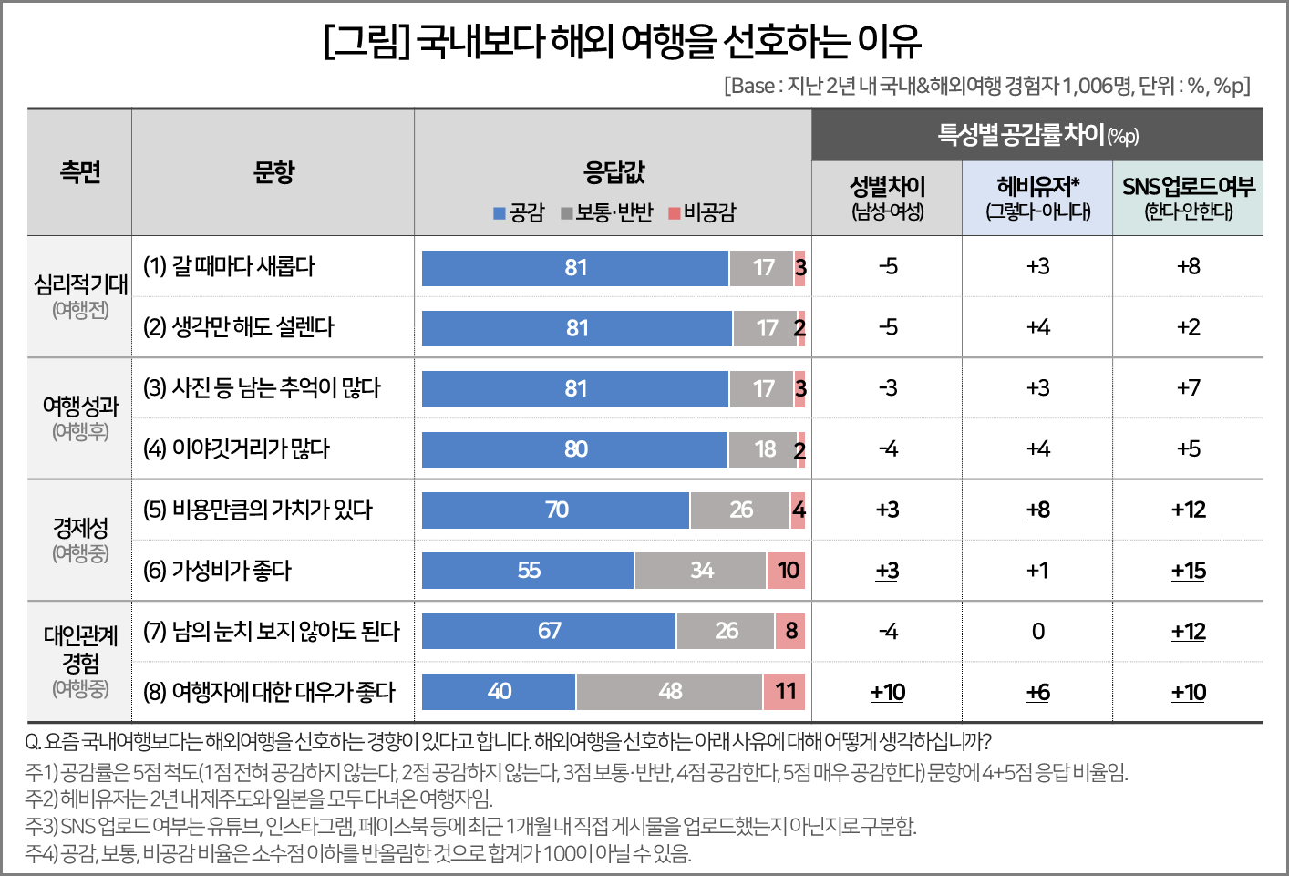

○ 응답자 특성에 따른 차이도 있었다. 여성은 ‘여행 전 기대’와 ‘여행 후 성과’에 공감하는 비율이 높았고, 남성은 여행 중에 경험한 ‘경제성’과 ‘대인관계 경험’을 더 중시했다. 즉, 여성은 해외여행의 심리적 만족을, 남성은 현지에서의 활동 경험을 더 중요하게 여기는 경향이 있었다.

○ 제주도와 일본 여행을 모두 다니는 사람(이하, 헤비유저)과 유튜브, 인스타그램, 페이스북 등의 SNS에 1개월 내 업로드를 하는 사람(이하, SNS 업로더)은 그렇지 않은 사람에 비해 월등히 공감도가 높았다. 즉 해외여행에 대해 훨씬 더 긍정적이었다. 이들은 여행 전후의 감상에 대해서도 긍정적이었지만, 여행 중의 경험에 대해 한층 더 긍정적이었다. 특히 SNS 업로더들은 해외여행의 경험요소에 대해 관심도 많고 긍정적 성향도 가장 높았다.

**■ 여성은 심리적, 남성은 현실적 성과에 더 공감**

**○ 심리적 기대**; 해외여행은 ’갈 때마다 새롭다’, ‘생각만 해도 설렌다’는 항목에 각각 81%의 응답자가 공감(공감+매우 공감)했다. 이는 해외여행이 일상의 탈출이라는 여행의 1차적 기대 가치를 잘 반영하고 있음을 뜻한다. 질문의 취지가 ‘(국내여행보다) 해외여행을 선호하는 사유’임을 고려하면 이는 역으로 국내여행은 별로 새롭지도 설레지도 않음을 시사한다. 응답자 특성별로 남성보다는 여성, 여행 헤비유저, SNS 업로더가 이에 더 공감했다(각각 5%p, 3~4%p, 2~8%p 더 높음).

○ **여행 성과**; 해외여행은 ‘사진 등 남는 추억이 많다’, ‘이야깃거리가 많다’에 대해 각각 81%와 80%의 공감을 보였다. 추억과 이야깃거리는 여행이 주는 인지적 성과물이다. 또한 타인에게 자기를 표현하고 알려 사회적 관계를 강화하는 데 기여한다. 이런 여행 성과는 국내여행에서 얻기 어려운 것이다. 이 항목도 여행 헤비유저, SNS 업로더가 더 공감하고 있다(각각 3~4%p, 5~7%p 더 높음).

○ **경제성 평가**; 해외여행은 ‘비용만큼의 가치가 있다’, ‘가성비가 좋다’에 대해 70%와 55%가 공감했다. 공감하지 못한다는 반응은 각각 4%, 10%에 불과해 해외여행의 경제성을 월등히 높게 평가하고 있었다. ‘비용만큼의 가치’보다 ‘가성비’에 대한 평가가 낮은 것은 ‘비싼 만큼 좋기는 했지만 싼 것은 아니다’라는 의미로 읽힌다. 이 항목 역시 여행 헤비유저, SNS 업로더 사이에서 공감률이 더 높았다(각각 1~8%p, 12~15%p).

○ **대인관계 경험**; 해외여행지에서 ‘남의 눈치 보지 않아도 된다’, ‘여행자에 대한 대우가 좋다’는 현지인과의 교류 경험에 대해 각각 67%와 40%만 공감을 표해 가장 낮았다. 특히 ‘대우가 좋았다’에 대해서는 ‘보통·중립’이 48%로 절반을 차지해 ‘공감’ 응답률을 상회하는 유일한 항목이었다. 전체적으로 3명 중 2명은 해외여행에서 타인의 시선을 의식하지 않아도 되는 자유를 느꼈고, 10명 중 9명이 국내 수준(48%) 또는 그 이상(40%)의 여행자 대우를 받았다고 느꼈다. 국내만도 못한 대우였다고 평가한 사람은 10명 중 1명(12%)에 그쳤다. 대인관계 경험은 SNS 업로더에서 더 높았다(10~12%p).

**■ 20대 남성, 해외여행에서 ‘대우 좋았다’ 유독 높아**

○ ‘여행자에 대한 대우’ 항목에서는 매우 특별한 경향이 발견됐다. 전체 평균 공감률이 40%인데 남성 45%, 여성 35%로 남녀간 차이(10%p)가 컸다. 우대 경험은 젊을수록 높았으며 20대 남성은 50%, SNS 이용 이대남은 60%였고, SNS 업로더 이대남은 65%로 평균보다 무려 25%p 높았다.

**○ 전체(40%) > 남성(45%) > 20대남(50%) > SNS이용&20대남(60%) > SNS업로드&20대남(65%)**(성별·특성별 5%p씩 상승한 결과는 우연히 나타난 현상이다)

○ K-팝, K-컬처가 세계적인 주목을 받으면서 한국인에 대한 관심과 호기심이 커지고, 특히 젊은 남성들이 현지인들로부터 환대받는 경향이 있다. 이에 영향을 받은 이대남의 적극적 해외여행 시도는 이미 2년전부터 나타났으며(참고. [국내여행 30·40대女, 해외여행 20대男이 주도](https://www.consumerinsight.co.kr/leisure-travel/r_Newsview?no=3478&PageNo=6) ’24.01.30), 이들이 실제로 해외에서 더 좋은 대우를 받고 있다는 것이 이대남, SNS이용 이대남, SNS활용 이대남을 통해 증명되고 있다.

**■ 국내여행의 위기 극복 방안**

○ 이 조사 결과를 갖고 국내여행의 회복책을 논하기는 적절하지 않다. 허나 분명한 것은 국내여행에 가장 부족한 것은 ‘기억할 만한’, ‘이야깃거리가 될 만한’ 경험을 하게 해 줘야 한다는 점이다. 즉 여행 후 남는 것이 있게 해줘야 한다는 것은 틀림없다. 무엇을, 어떻게 남겨줄 것인가를 찾아봐야 한다.

(주)컨슈머인사이트 소비자동향연구소는 2015년부터 ‘주례 여행 행태 및 계획 조사’(매주 500명, 연간 2만6000명)를 수행하고 있습니다. 매주 조사 결과와 월간 보고서 전문은 컨슈머인사이트의 여가여행 홈페이지 <https://www.consumerinsight.co.kr/leisure-travel/>에서 볼 수 있으며 무료 다운로드도 가능합니다. 해당 데이터는 한국지능정보사회진흥원(NIA)의 빅데이터센터구축사업을 통해, 한국문화정보원 문화빅데이터플랫폼 마켓C [www.bigdata-culture.kr](https://www.consumerinsight.co.kr/voc_view.aspx?no=3465&id=pr10_list&PageNo=1&schFlag=0)에서도 공개되고 있습니다.

---------------------------------------------------------------------------------------------------------------------

Copyright © Consumer Insight. All rights reserved. 이 자료의 저작권은 (주)컨슈머인사이트에 있으며 언론사의 직접 인용 보도 외의 목적으로 사용할 수 없습니다. 그 밖의 인용 및 재배포는 컨슈머인사이트와 사전 협의를 거쳐 서면 승낙을 받은 경우에 한합니다.

|  |  |  |
| --- | --- | --- |
| **For-more-Information** | | |
| 김민화 컨슈머인사이트 연구위원/Ph.D | kimmh@consumerinsight.kr | 02)6004-7643 |
| 이상현 컨슈머인사이트 대리 | leesh@consumerinsight.kr | 02)6004-7624 |